מירב נופש

meravnofesh@walla.com

050-5890612

פקס' 048591561

מלון קיבוץ לביא מזמין אתכם
נופש מוזיקלי עם הרבה צחוק ואוכל משובח הנופש יתקיים בתאריכים 2-4/5/2021
כולל: טיול מודרך ביום הראשון לאתר לאומי ציפורי
ביקור ביום האחרון: ובמגדלא ששם נחשף לממצאי הארכיאולוגיה שהתגלו לאחרונה
בסיס אירוח חצי פנסיון + ארוחת מרקים פעם אחת
המחיר לאדם בחדר זוגי 1,380 ₪ בחדר בודד 2,400 ש"ח
בשלושה תשלומים שווים אשראי וצקים
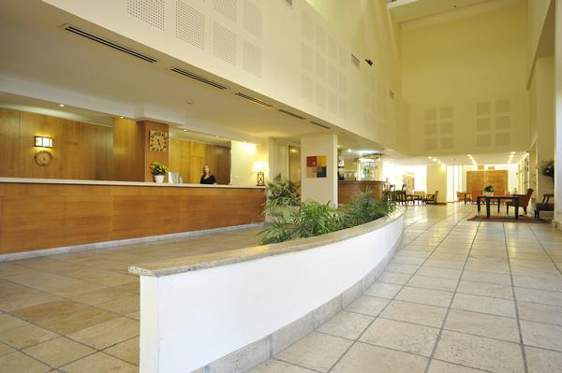

בתכנית :
יום ראשון 15:00 -ברוכים הבאים- קבלת פנים הכוללת ארוחת צהריים קלה ומפנקת
-17:00צחוק יפה לבריאות – סדנת צחוק עם נויה מנדל שחקנית, סטנדאפיסטית ובדרנית מן השורה הראשונה, במופעי הסטנד אפ שהיא מעלה היא מתחברת לנקודות הדופק והצחוק של כולם.
- 19:00 ארוחת ערב בסגנון עדות ישראל
- 20:30 שירי ארץ ישראל היפה והטובה - ערב שירה עם גדי רווה-הנחייתו משלבת שירה בציבור איכותית וזורמת, עם פרקים ססגוניים ופיקנטיים מחייו הלא שגרתיים - בארץ ומחוצה לה, ומעולמם של הנוכחים בקהל, גדי מופיע בהצלחה בפני סוגי קהל שונים ומגוונים, ומצליח לרגש את הקהל שוב ושוב...
יום שני 7:30 - ארוחת בוקר
10:30- קולולם" שרים יחד בהנחיית אולפן ההקלטות "סולביא
13:00 - ארוחת צהרים- שני סוגי מרקים ותוספות
15:00- לביא עבר והווה- סיור חוויתי במפעל ריהוט בתי הכנסת ובבית מורשת
17:00 -צלילים לנפש-תרפיה במוזיקה" מסע מרתק עם חרות שוורץ
19:00 -ארוחת ערב כמיטב המסורת היהודית מלווה בניגונים חסידיים
20:30- מופע צחוק -סטנדאפ שרה שמיר -חברת קיבוץ כפר סאלד באצבע הגליל, היא בוגרת החוג לתיאטרון ובוגרת התמחות בתיאטרון קהילתי, שרה היא בימאית ומורה למשחק עם ניסיון של יותר מ-20 שנה בבידור ובתורת התיאטרון.
יום שלישי 7:30 ארוחת בוקר ופינוי חדרים
- 10:00 הרצאה לנשמה "חיים בקיבוץ תרומת כליה ומה שביניהם" שלום אשכנזי
11:00 - קפה ומאפה רגע לפני שנפרדים עד הפעם הבאה.
ונצא לסיור במגדלא
וחזרה הביתה שבעים ומרוצים

*בריכה מקורה וחדר כושר בהתאם לתו הסגול
יש לדעת שהנופש יתקיים כמתוכנן בהתאם ובכפוף להוראות משרד הבריאות

להרשמה: אירית 050-7548053 מירב 050-5890612

